«ЗДОРОВЬЕСБЕРЕГАЮЩИЕ ТЕХНОЛОГИИ В

ЛОГОПЕДИЧЕСКОЙ ПРАКТИКЕ»

Пакиева Снежана Михайловна, учитель – логопед высшей категории

МАДОУ д/c №30 г. Нефтекамск РБ

## Аннотация

Увеличение числа детей с функциональными нарушениями обязывает специалистов применять в своей профессиональной деятельности здоровьесберегающие технологии. О применении их в логопедической практике рассказывает учитель – логопед групп для детей с нарушениями зрения.

Наметившаяся в последние годы устойчивая тенденция ухудшения здоровья дошкольников с нарушениями зрения, увеличение количества детей с нарушениями психического и речевого развития, диктует необходимость поиска механизмов, позволяющих изменить эту ситуацию.

В связи с этим, учитель-логопед тифлогрупп широко применяет в своей практике здоровьесберегающие технологии.

***Артикуляционная гимнастика и логопедический массаж***

С помощью артикуляционной гимнастики вырабатываются полноценные движения и определённые положения органов артикуляции, необходимые для правильного произношения звуков.

При недостаточной подвижности органов артикуляционного аппарата проводится логопедический массаж, особенно необходимый при стёртой форме дизартрии. Основная его цель- нормализация речевой моторики. Применяя логопедический массаж, можно добиться активизации и восстановления деятельности артикуляционных органов и ускорения процесса исправления звукопроизношения.

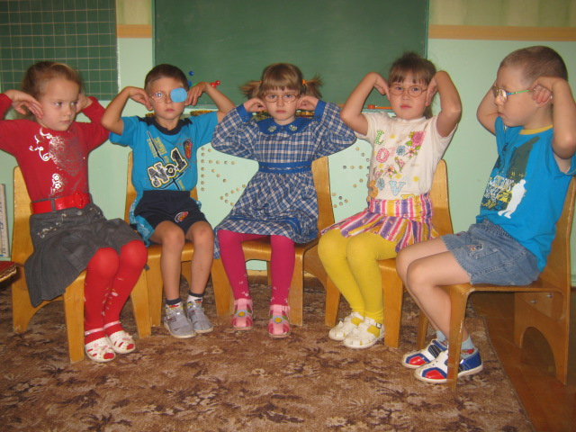

**Самомассаж детей подготовительной группы**

***Дыхательная гимнастика***

Особое внимание уделяется развитию физиологического и речевого дыхания, так как роль дыхания важна в логопедической практике в начале постановки звукопроизношения, голосоподачи и голосоведения. В ходе специальных игр и упражнений у детей вырабатывается умеренный темп речи; они учатся пользоваться своим голосом в соответствующей ситуации; учатся говорить без напряжения. Кроме того, у детей совершенствуется плавность произношения, развивается интонационная выразительность речи. Так как наша речь осуществляется на выдохе, то особое внимание уделяется развитию воздушной струи, от силы и направленности которой зависит произношение многих звуков.

***Пальчиковая гимнастика***

Специальными исследованиями установлено, что уровень развития речи детей находится в прямой зависимости от степени сформированности тонких дифференцированных движений рук. Поэтому речевое развитие рекомендуется стимулировать тренировкой движений пальцев рук, особенно у детей с речевой и зрительной патологией. Эти упражнения вносят элемент занимательности создают благоприятный эмоциональный фон, и, конечно, способствуют разработке, тренировке мелкой моторики, улучшению состояния речи, мыслительной деятельности, что тоже немаловажно для организма

***Массаж кисти***

Особо хочется отметить применение на индивидуальных занятиях массажа кисти. Его цель – активизация чувствительных точек на кисти. Данный массаж оказывает успокаивающий эффект, положительно влияет на развитие речи.

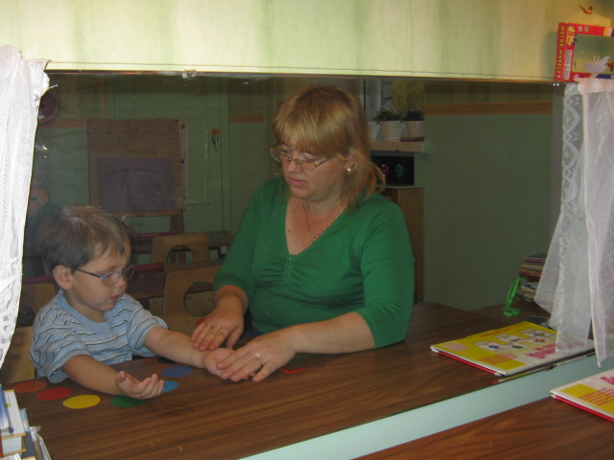

**Массаж кисти ребёнка средней группы**

***Логоритмические упражнения***

Дети с нарушением зрения и речи часто соматически ослаблены, физически невыносливы, быстро утомляемы. Отрицательно сказывается на здоровье долгое пребывание детей в сидячем положении. Поэтому необходимо уделять серьёзное внимание физической культуре, закрепляя моторные навыки, повышая активность, развивая подражательность, формируя игровые навыки, совершенствуя просодические компоненты речи. Такие проблемы решаются учителем-логопедом с помощью подвижных игр разной сложности, индивидуальных занятий, логоритмических игр.

***Арттерапия, пальчиковый театр***

Прекрасным стимулом для детей и средством создания речевых ситуаций является пальчиковый театр, который есть в арсенале логопедического кабинета. Самое щадящее, комфортное обучение детей - это обучение в игре. Игра успокаивает, лечит, а в нашем случае - стимулирует речь детей. Надо видеть восторженные глаза наших воспитанников, когда они надевают на пальчик фигурку животного и начинают играть свою роль, говорить! Причем, с удовольствием участвуют в обучающей игре все, даже робкие дети. Они строят диалоги, сочиняют маленькие рассказы, подбирают слова-действия, слова-признаки и т.д. И даже самый молчаливый и застенчивый ребенок выходит к доске и рассказывает свою историю о животном, роль которого он играет

Таким образом, как показывает практика, работа учителя логопеда в группе для детей с нарушением зрения с применением здоровьесберегающих технологий дает возможность ребенку обрести уверенность в себе и улучшить результаты коррекции.